Лабораторна робота № 5(1).

Обертальний рух твердого тіла

Мета роботи: експериментальна перевірка основного рівняння обертального руху твердого тіла навколо закріпленої осі.
Короткі теоретичні відомості. Для обертального руху крім маси і сили, що діє на тіло, вводяться фізичні величини, які залежать від точки прикладання сили і від розподілу маси тіла. Такими величинами є момент сили та момент інерції.

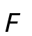
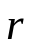
Моментом сили відносно нерухомої точки О називається векторний добуток радіус-вектора , що проведений з точки О в точку А прикладання сили 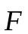, на саму цю силу:
Z
A
O
M_{Z}
_{α}
ℓ
Рис. 5.1. Ілюстрація знаходження напрямку момента сили
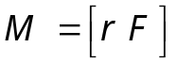
Вектор  спрямовано перпендикулярно площині векторів 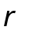та 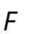 (рис.5.1). Його модуль:
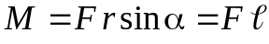, (5.1)
де 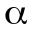 – кут між 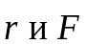; 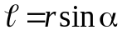 – плече силы 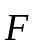.
Моментом сили М_{z} відносно осі Z називається проекція на цю вісь вектора момента сили відносно довільної точки, вибраної на даній осі.
Інерційні властивості тіл, що обертаються, тобто здатність тіл чинити опір спробам змінити швидкість їх обертального руху, в тому числі і спробам надати їм обертального руху, характеризують моментом інерції. Моментом інерції системи відносно осі Z називається величина I_{z}, яка дорівнює сумі добутків мас 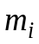 матеріальних точок, що утворюють систему, на квадрат відстані 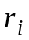 від кожної з матеріальних точок до даної осі: 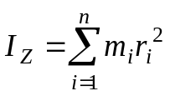. У випадку неперервного разподілу маси знаходження момента інерції зводиться до обчислення інтеграла: 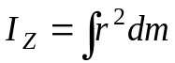.
Відповідно до основного рівняння обертального руху твердого тіла добуток момента інерції системи I_{z} відносно осі Z на кутове прискорення β дорівнює сумарному моменту зовнішніх сил 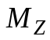 відносно цієї осі має вигляд:
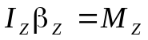, (5.2)
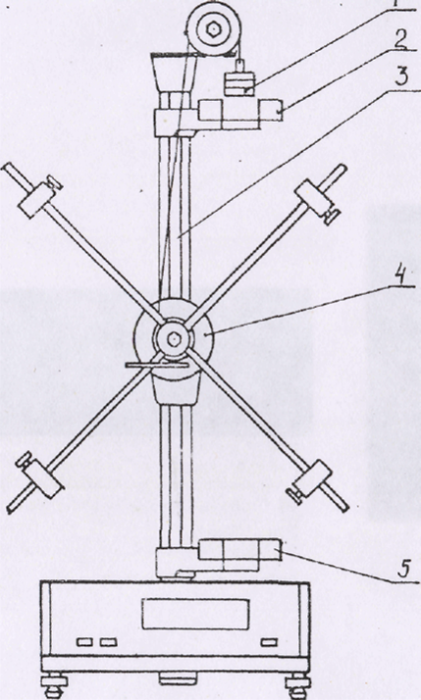
Для експериментальної перевірки даного співвідношення в роботі використовується маятник Обербека (рис.5.2). Він складається з чотирьох стрижнів S і двох шківів з радіусами R₁ та R₂, що закріплені на спільній горизонтальній осі. По стрижням можуть переміщуватися і закріплятися в потрібному положенні чотири (по одному на кожний стрижень) вантажі однакової маси m₀. За допомогою вантажа маси m, закріпленого на кінці намотаної на один із шківів нитки, маятник приводиться у рух.
Рис. 5.2. Зображення експериментальної установки
m₀
m₀
m
m₀
m₀
R₂
R₁
x₀
x₁
x₂
x₃
x₄
S
S
S
S
0
x
Скориставшись (5.1), запишемо рівняння обертального руху маятника у скалярній формі :
(5.3)
Нехтуючи силами тертя і вважаючи нитку невагомою та нерозтяжною, отримаємо:
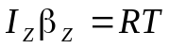, (5.3а)
де Т − сила натягу нитки, до якї прикріплено вантаж, R − радіус відповідного шківа.
Рівняння поступального руху вантажа на нитці:
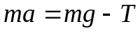, (5.4)
де а − лінійне прискорення вантажа маси m, g − прискорення вільного падіння.
Рівняння кінематичного зв’язку:
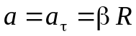 (5.5)
де 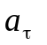– тангенціальне прискорення шківа.
Із системи рівнянь (5.3 − 5.5) випливає, що вантаж m має рухатися з постійним прискоренням :
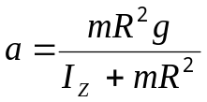 (5.6)
Основне рівняння обертального руху (5.3) було записане без урахування момента сил тертя в осі маятника і момента сил в’язкого тертя повітря. Для доведення правомірності такого підходу в процесі виконання роботы необхідно переконатися в тому, що сумарний момент сил тертя 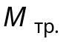 значно менший від момента сили натягу нитки , який, враховуючи (5.4) і (5.6), дорівнює:
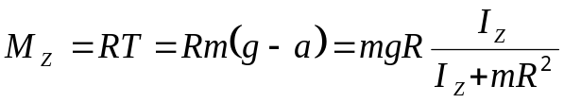 (5.7)
Враховуючи нерівність 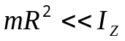, запишемо, що 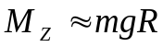.
Порівняємо величину момента сили тертя в припущенні, що він залишається незмінним під час руху. При опусканні вантажу m з позначки х₀ на всю довжину нитки до позначки х₃ і потім, при наступному піднятті до позначки х₄ , зміна його потенціальної енергії дорівнює роботі сили тертя, тобто:
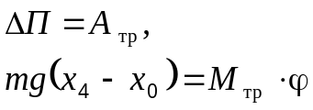
де − повний кут повороту маятника Обербека, причому:
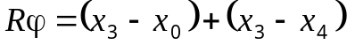.
Таким чином, умова незначущості момента сил тертя матиме вигляд:
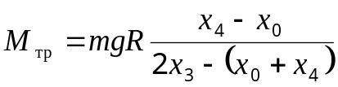. (5.8)
Враховуючи, що , маємо 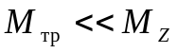. (5.8а)
Порядок виконання роботи
Завдання 1. Перевірка закона руху.
З (5.3 − 5.5) випливає, що обертання маятника Обербека відбувається з постійним кутовим прискоренням , при цьому вантаж m опускається з постійним лінійним прискоренням а. Координата х змінюється за законом (вісь х системи координат спрямовано донизу):
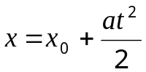 (5.9)
Використовуючи (5.9), визначимо час Δt проходження вантажу між позначками x₁ та x₂:
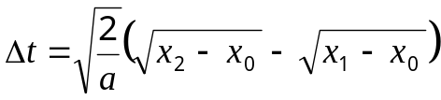 (5.10)
З (5.10) випливає, що у випадку рівноприскореного руху (a = const) і при фіксованих положеннях х₀ і х₂ залежність часу Δt від 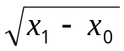 носить лінійний характер і зображується на графіку прямою лінією.

Порядок виконання вимірювань

1. Встановити вантажі m₀ в середнє положення, размістивши їх на рівних відстанях від осі таким чином, щоб маятник знаходився в положені байдужої рівноваги. В цьому стані маятник, приведений в обертальний рух, зупиняється щоразу в новому положенні, і його зупинка не супроводжується коливаннями навколо положення рівноваги. Рух вантажа m завжди починається з одного й того ж положення х₀, яке необхідно записати в протокол. Нитку намотують на вал шківа більшого діаметра виток до витка.
2. Відпустити вантаж m та виміряти час Δt , проходження між позначками х₁ та х₂. Дані записати до табл. 5.1. Провести вимірювання часу Δt для 5 положень х₁ верхнього датчика (рекомендується змінювати х₁ з кроком 3 см). Для кожного положення датчика вимірювання часу провести не менше n = 3 разів.
3. Для 5−7-ми перших дослідів виміряти значення х₄ − позначки, до якої піднимається вантаж при обертанні маятника в один бік. Результати занести до табл. 5.1.
4. Визначити значення х₃ − максимальної позначки, до якої опускається вантаж m під час руху.
Обробка результатів

1. За експериментальними даними для кожного положення фотоприймача х₁ розрахувати середнє значення Δt за формулою
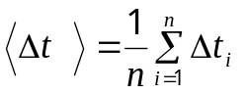,
де n − кількість вимірювань при кожному фіксованому положенні х₁. Результати обчислень занести до табл. 5.1.
2. Побудувати залежність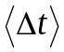 від 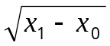, та переконатися в тому, що рух вантажа рівноприскорений.
3. Знайти середнє значення 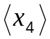 та оцінити величину 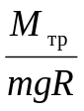 за формулою (5.8). Переконатися в малому значенні момента сили тертя порівняно з початковим моментом сили тяжіння mgR.
4. Визначити лінійне прискорення вантажа а та кутове прискорення шківа β:
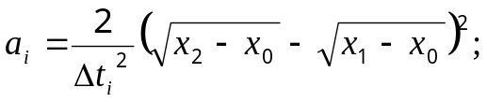
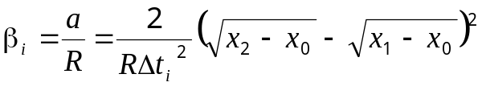.
5. Розрахувати середнє значення лінійного прискорення <a> і середнє значення кутового прискорення <β>. Результати обчислень занести до табл. 5.1.
Положення кронштейнів: x₀ = . м, x₂ = . м.
Максимальна позначка, до якої опускається вантаж m: х₃ = . м.
Таблиця 5.1.
№ | x_{1i}, м | x_{4i}, м | 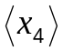, м | Δt_{i}, с | 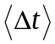, с | 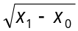 | 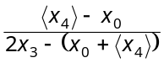 | a_{i}, м/с² | 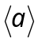, м/с² | β_{i}, с⁻² | 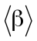, с⁻²
1 | . | . |  | .
2 | . | . |  | .
3 | . | . |  | .
1 | . | . |  | .
2 | . | . |  | .
3 | . | . |  | .
1 | . | . |  | .
2 | . | . |  | .
3 | . | . |  | .
1 | . | . |  | .
2 | . | . |  | .
3 | . | . |  | .
1 | . | . |  | .
2 | . | . |  | .
3 | . | . |  | .

Завдання 2. Експериментальна перевірка незалежності інерційних властивостей маятника (моменту інерції) від моменту зовнішніх сил.
З рівняння (5.3) маємо
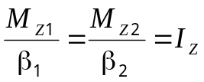
Із рівнянь (5.6), (5.10) випливає, що
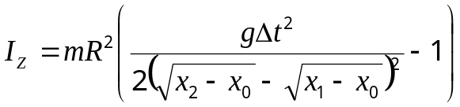 (5.11)
Всі величини, що входять до рівняння (5.11), крім відомих m і g, визначаються експериментально.
Порядок проведення вимірювань:
- Виміряти штангенциркулем радіуси R₁ і R₂ шківів результати занести до протоколу.
- Встановити максимальну відстань між кронштейнами. Записати до протоколу координати положення кронштейнів х₁, х₂ і значення х₀.
- Встановити вантажі m₀ в середнє положення, розмістивши їх на однакових відстанях від осі таким чином, щоб маятник знаходився в стані байдужої рівноваги.
- До кінця нитки, яка намотана на шків радіуса R₁, прикріпити вантаж масою m₁ та виміряти час Δt проходження вантажу між кронштейнами х₁ і х₂. Одночасно виміряти позначку, до якої підніметься вантаж х₄. Вимірювання провести 3 рази і результати занести до таблиці 5.2.
- Перекинути нитку на інший шків (радіуса R₂) та виміряти час Δt і значення х₄ (3 рази). Результати занести до таблиці 5.2.
- Провести вимірювання, подібні до п.4−п.5, закріпивши до кінця нитки вантаж масою m₂. Результати вимірювань занести до табл.5.2.

R₁ = . м; R₂ = . м;
m₁= . кг; m₂ = . кг;
х₁ = . м; х₂ = . м; х₀ = . м; х₃ = . м.
Таблиця 5.2.
Комбінації значень радіусів шкивів та мас грузів | № |  | Δt_{i},с |  | х_{4i}, м |  | , м |  | 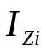, кг·м² |  | 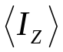, кг·м² |  | 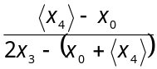
R₁,m₁ | 1 | . |  | .
R₁,m₁ | 2 | . |  | .
R₁,m₁ | 3 | . |  | .
R₂,m₁ | 1 | . |  | .
R₂,m₁ | 2 | . |  | .
R₂,m₁ | 3 | . |  | .
R₁,m₂ | 1 | . |  | .
R₁,m₂ | 2 | . |  | .
R₁,m₂ | 3 | . |  | .
R₂,m₂ | 1 | . |  | .
R₂,m₂ | 2 | . |  | .
R₂,m₂ | 3 | . |  | .

Обробка результатів

- Обчислити значення моментів інерції маятника 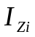 за формулою (5.11), а також середнє значення моменту інерції <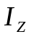> для кожного досліду.
- Визначити значення < х₄> для кожного досліду, і оцінити відношення за формулою (5.8). Зробити висновок.
- Результати обчислень занести до табл. 5.2.
Завдання.3. Перевірка основного рівняння обертального руху і теореми Гюйгенса–Штейнера.

Момент інерції тіла залежить від матеріалу, форми і розмірів тіла, а також від розташування відносно осі обертання. Розрахунок моменту інерції тіла відносно осі, що не проходить через центр мас, виконується за допомогою теореми Штейнера: момент інерції тіла відносно довільної осі Z дорівнює сумі моменту інерції I₀ тіла відносно паралельної їй осі, яка проходить через центр мас тіла, і добутку маси тіла m на квадрат відстані між цими осями. Нехай I₀' – сумарний момент інерції чотирьох вантажів з масами m₀ відносно осі, яка проходить через їх центр мас. При віддаленні центрів вантажів на відстань 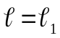, від осі обертання, згідно з теоремою Гюйгенса–Штейнера, момент інерції цих вантажів дорівнюватиме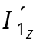:
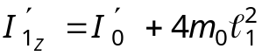. (5.12)
Якщо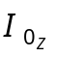– момент інерції маятника без вантажів, то загальний момент інерції маятника буде дорівнювати:
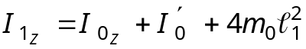. (5.13)
При віддаленні центрів мас вантажів на відстань 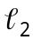 маємо:
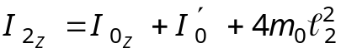. (5.14)
Враховуючи рівняння (5.6) і (5.10) залежність квадрата часу проходження вантажем між позначками 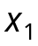 і 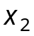 від відстані між центром вантажу m₀ і віссю обертання має вигляд:
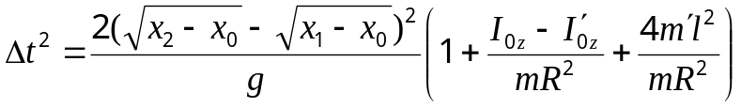 (5.15)
Якщо 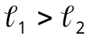, то
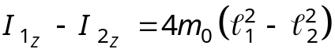. (5.16)
Рівняння (5.15) і (5.16) дають
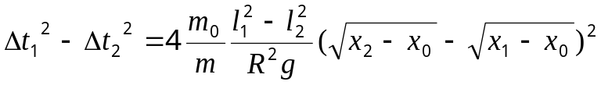, (5.17)
де 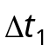 і 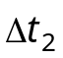 – час проходження вантажу між датчиками для випадку 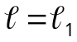 і 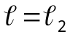 відповідно. Рівняння (5.17) містить величини, які визначаються експериментально.

Порядок виконання вимірювань

- До кінця нитки намотаної на шків радіуса R₂ (більшого за розміром), закріпити вантаж найбільшої маси.
- Встановити мінімальне значення моменту інерції маятника. Для цього чотири вантажі масою m₀ встановлюють якнайближче до осі. Виміряти відстань від центрів вантажів до осі і значення занести до таблиці 5.3.
- Визначити величину 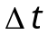, – час проходження вантажа m між двома кронштейнами і x₄ – відмітку, до якої він піднімається в процесі руху. Вимірювання проводять 3 рази. Результати занести в табл. 5.3.
- Змінюючи положення вантажів m₀ на стрижнях симетрично з кроком 3 см, кожний раз вимірюють час . Результати вимірювань і відповідні їм відстані від центрів вантажів до осі маятника записати до табл. 5.3. Одночасно для кожного досліду виміряти і занести в табл.5.3. значення величини x₄.

Таблиця 5.3
№ | Δt_{i}, с |  |  | x₄, см | , см |  | 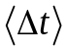, с |  | 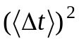, с² |  |  | 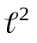, см² | 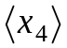, см |  | 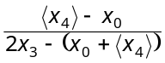
1 |  | . | . |  |  | .
2 |  | . | .
3 |  | . | .
1 |  | . | . |  |  | .
2 |  | . | .
3 |  | . | .
1 |  | . | . |  |  | .
2 |  | . | .
3 |  | . | .
1 |  | . | . |  |  | .
2 |  | . | .
3 |  | . | .
1 |  | . | . |  |  | .
2 |  | . | .
3 |  | . | .

Обробка результатів

- За експериментальними даними для кожного положення вантажів m₀ знайти середнє значення і .
- Побудувати графік залежності квадрату часу опускання вантажу від 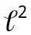.
- Перевірити співвідношення (5.17) для кількох пар значень і .
- Для кожного момента інерції (тобто для кожного положення вантажів m₀) визначити 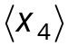 і оцінити згідно (5.8) відношення 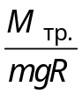. Переконатися у виконанні наближення 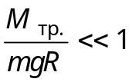.

Оформлення звіту з лабораторної роботи завершується розрахунком похибок отриманих величин і написанням висновків.
Контрольні запитання
      - Що називається кутовою швидкістю і кутовим прискоренням?
      - Як визначається напрямок вектора кутової швидкості, кутового прискорення?
      - Що таке момент сили відносно деякої точки? Куди він спрямований?
      - Що таке момент сили відносно закріпленої осі?
      - Що таке момент інерції тіла відносно закріпленої осі? Від чого залежить момент інерції і який його вплив на обертальний рух?
      - Сформулюйте та доведіть теорему Гюйгенса – Штейнера.
      - Отримайте рівняння моментів і основне рівняння обертального руху відносно закріпленої осі.

Література

- Матвеев А.Н. Механика и теория относительности. 2-е изд. М.: Высшая школа, 1980, §31, 32, 34.
- Сивухин Д.В. Общий курс физики. Том 1. Механика, 3-е изд. М.: Наука. 1989. §30, 3
- Деденко Л.Г., Керженцев В.В. Математическая обработка результатов экспериментов в лабораториях общего физического практикума. М.: Изд-во Моск. ун-та, 1977.

